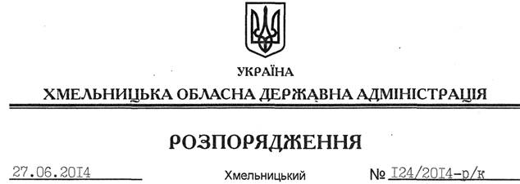

Про звільнення Г.Станіслава

Відповідно до статті 6 Закону України “Про місцеві державні адміністрації”, статті 38 Кодексу законів про працю України, Положення про управління молоді та спорту Хмельницької обласної державної адміністрації, затвердженого розпорядженням голови обласної державної адміністрації від 11.02.2014 № 50/2014-р:
1. Звільнити 01 липня 2014 року Станіслава Григорія Васильовича з посади начальника управління молоді та спорту Хмельницької обласної державної адміністрації у зв’язку з виходом на пенсію.
Підстава: заява Г.Станіслава від 16.06.2014 року, лист погодження
2. Управлінню молоді та спорту Хмельницької обласної державної адміністрації провести розрахунки з Г.Станіславом відповідно до вимог чинного законодавства.

Голова адміністрації Л.Прус

